21 NHÀ VẬT LÝ LÀM THAY ĐỔI THẾ GIỚI-phần II
Họ, những nhà vật lý kiệt xuất, xứng đáng được gọi là “Cha đẻ của vật lý”.
(Giữ phím Crtl và nháy chuột vào tên nhà Vật lý muốn tìm hiểu)
2
11. Sir Isaac Newton (1643-1727) 1
12. André Marie Ampère (1775-1836) 3
13. Charles Augustin de Coulomb (1736-1806) 4
14. Amadeo Avogadro (1776-1856) 5
15. Aage Bohr (1922-2009) 6
16. Niels Bohr (1885-1962) 7
17. Christian Doppler (1803-1853) 8
18. Albert Einstein (1879-1955) 9
19. Enrico Fermi (1901-1954) 10
20. Augustin-Jean Fresnel (1788-1827) 11
21. Benjamin Franklin (1706-1790) 12

11. Sir Isaac Newton (1643-1727)

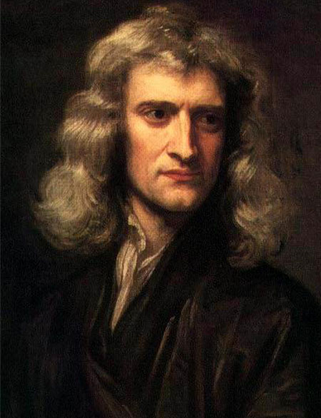

Nơi sinh: Lincolnshire, Anh.

Người ta "nhớ" đến Newton nhiều nhất qua chi tiết "quả táo và định luật vạn vật hấp dẫn" đấy! Có người cho rằng quả táo rơi vào đầu Newton đúng lúc ông tìm ra "chân lý" sau khi đã ngồi "vắt óc" dưới gốc táo, nhưng cũng có ý kiến cho rằng lúc đó ông chỉ đơn giản đang tản bộ trong vườn và nhìn táo rụng đầy sân vườn từ đó nảy ra định luật vạn vật hấp dẫn.

Newton là một trong những thiên tài khoa học vĩ đại nhất của mọi thời đại. Ông là nhà vật lý, nhà thiên văn học, nhà triết học tự nhiên và nhà toán học kiệt xuất của nước Anh. Ông là người đã xây dựng những định luật cơ bản của cơ khí, mô tả về vạn vật hấp dẫn và áp dụng chúng để giải thích sự hoạt động của hệ mặt trời. Newton còn nổi tiếng với “Ba định luật Newton” về chuyển động.

Những lý thuyết đó của ông làm “hài lòng” tất cả các nhà khoa học trong hơn hai thế kỷ qua. Tuy những định luật này không đủ để giải thích nhiều khám phá trong vật lý ở thế kỉ thứ XX, nhưng chúng vẫn đưa ra lời giải thích hợp lý cho các hiện tượng vật lý mà con người hàng ngày bắt gặp. Những định luật đó được gọi là vật lý cổ điển, vật lý Newton hay vật lý nói chung.

Ngoài ra, Newton cũng có nhiều đóng góp quan trọng và ứng dụng lâu dài cho vật lý quang học (như hiện tượng tán sắc ánh sáng, giải thích việc ánh sáng trắng qua lăng kính trở thành nhiều màu…) và toán học (như nhị thức Newton tổng quát, phép tính vi phân và tích phân…)

12. André Marie Ampère (1775-1836)

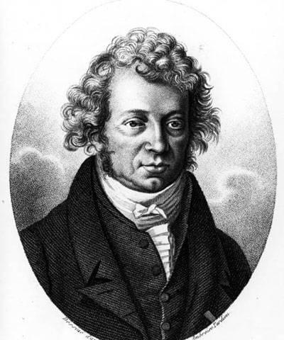
Nơi sinh: Marseille, Pháp.
Ampère, André Marie là nhà toán học và vật lý người Pháp. Ông là người đã phát hiện ra hiện tượng vô cùng quan trọng trong lĩnh vực điện. Đó là: Hai dòng điện đặt song song, cùng hướng thì sẽ hút nhau, còn hai dòng điện song song ngược hướng sẽ đẩy nhau.

Thí nghiệm để dẫn tới kết luận trên được thực hiện từ năm 1820 đến năm 1825. Từ đó, Ampere đã đưa ra “Định luật Ampe”, xác định lực từ trường cảm ứng lên đoạn dây dẫn khi có dòng điện chạy qua, cho thấy mọi dòng điện đều sinh ra quanh nó một từ trường. Định luật này chính là cơ sở để chế tạo động cơ điện, ứng dụng vô cùng quan trọng trong quá trình phát triển của nhân loại.

13. Charles Augustin de Coulomb (1736-1806)

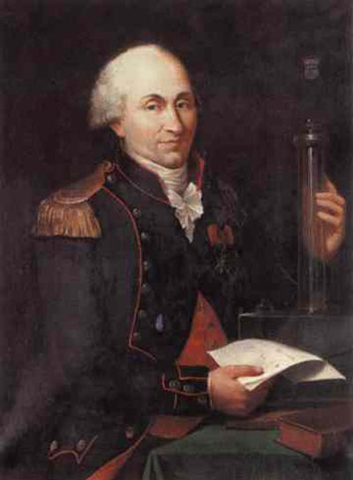

Nơi sinh: Angoulême, Pháp.

Coulomb là kĩ sư và là nhà vật lý người Pháp, nổi tiếng trong lĩnh vực điện trường và từ trường. Sau khi giải quyết các vấn đề liên quan đến ma sát và lực xoắn, ông đã bắt đầu yêu thích nghiên cứu bộ môn khoa học này. Các đơn vị điện tích đã được đặt theo tên của ông – Coulomb.

Vào năm 1777, Coulomb đã khám phá ra sự cân bằng lực xoắn, được ông sử dụng để đo lực hút và đấy giữa các dòng điện và các cực của nam châm. Từ những kết quả thu được, ông đã đưa ra “Định luật Counlomb (Định luật Cu-lông)” về lực tĩnh điện. Định luật phát biển rằng: “Lực tương tác giữa hai điện tích điểm có phương nằm trên một đường thẳng nôi hai tích điểm, có chiều là chiều của lực hút nếu hai điện tích điểm cùng dấu và đẩy nếu hai điện tích điểm trái dấu, có độ lớn tỉ lệ thuận với tích các điện tích và tỉ lệ nghịch với bình phương khoảng cách giữa chúng”.

Lực tĩnh điện, do đó, được đặt tên là lực Coulomb. Cống hiến này của Coulomb đã đặt nền tảng quan trọng cho việc phát triển nghiên cứu về điện và từ tính.

14. Amadeo Avogadro (1776-1856)

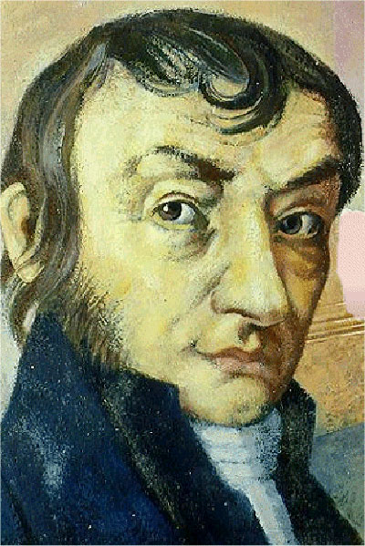

Nơi sinh: Turin, Italy.

Avogadro là nhà hóa học, toán học và vật lý học người Ý. Những phát minh của ông là những đóng góp vô cùng to lớn đối với sự phát triển của Khoa học vật lý. Ông đã phát triển những giả thuyết quan trọng, đó “Định luật Avogadro”. Ông khẳng định: “ở cùng một điều kiện nhiệt độ và áp suất, những thể tích bằng nhau của mọi chất khí đều chứa số phân tử khí bằng nhau. Từ định luật này đã có những hệ quả quan trọng trong lĩnh vực hóa học và vật lý như thể tích mol phân tử, tỷ khối của các chất khí và tỉ lệ thể tích các chất khí trong phản ứng hóa học.

15. Aage Bohr (1922-2009)

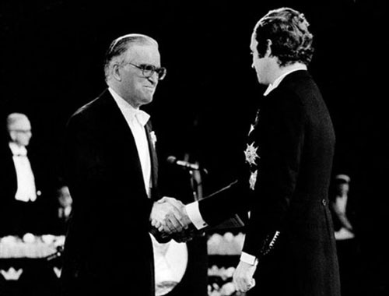

Nơi sinh: Copenhagen, Đan Mạch

Aage là một nhà vật lý lỗi lạc người Đan Mạch, là con thứ tư của nhà vật lý nổi tiếng Niels Bohr (người sẽ được nhắc đến ngay sau đây) và bà Margrethe Bohr. Nơi ông sinh ra, Copenhagen, cũng là nơi nuôi dưỡng rất nhiều các nhà vật lý nổi tiếng như Wolfgang Pauli và Werner Heisenberg. Có lẽ chính vì vậy ông càng có nhiều cơ hội để phát triển trí tuệ của mình.

Ông đã đạt giải Nobel vật lý cho “Phát hiện liên kết giữa các chuyển động tập thể và chuyển động hạt trong hạt nhân nguyên tử, cũng như phát triển các lý thuyết về cấu trục hạt nhân nguyên tử dựa trên những liên kết này”.

16. Niels Bohr (1885-1962)

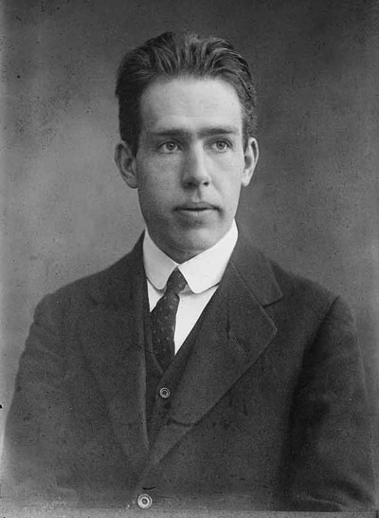

Nơi sinh: Copenhagen, Đan Mạch

Bohr là nhà vật lý học người Đan Mạch, người đã nhận giải Nobel vật lý năm 1922 vì những đóng góp quan trọng trong việc nghiên cứu cấu trúc của nguyên tử và trong cơ học lượng tử. Đặc biệt là thuyết được ông đưa ra vào năm 1913, khẳng định các điện tử xung quanh hạt nhân nguyên tử chuyển động theo quỹ đạo cố định, và chỉ chuyển sang một quỹ đạo khác khi nó hấp thụ hoặc bức xạ năng lượng. Albert Einstein (nhà khoa học sẽ được nhắc tới sau đây) đã ca ngợi Bohr như là một trong những nhà khoa học vĩ đại nhất của mọi thời đại.

17. Christian Doppler (1803-1853)

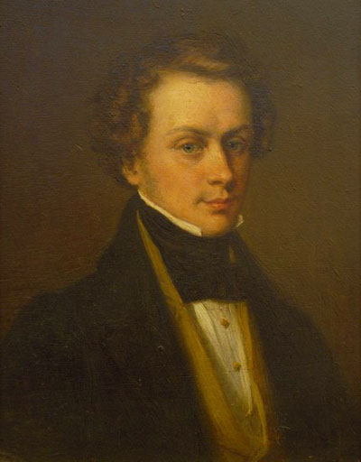

Nơi sinh: Salzburg, Austria

Nhà toán học và vật lý người Áo, Christian Andreas, được biết đến với nghiên cứu quan trọng của côn về tần số âm thanh và bước sóng. Ông đã mô tả lại sự thay đổi rõ ràng của âm thanh khi một quan sát viên đến gần nguồn âm thanh: tần số sóng tăng, âm thanh trở nên chói hơn và khi đi xa sẽ tạo âm trầm hơn. Năm 1842 ông đã diễn tả hiện tượng đó bằng Toán, và đó là hiệu ứng Doppler.

Hiệu ứng này ta có thể bắt gặp ngay trong đời sống hàng ngày. Chẳng hạn như, tiếng còi xe cấp cứu sẽ chói hơn khi nó tiến đến gần ta, giảm dần (tức là trầm hơn) khi xe vượt qua và nhỏ đi khi xe chạy xa. Một ứng dụng quan trọng từ hiệu ứng này đó là việc chế tạo ra “súng bắn tốc độ”. Sử dụng cơ chế radar và hiệu ứng Doppler, phát ra một bước sóng radio có tần số xác định rồi thu nhận tần số sóng radio phản xạ ngược trở lại từ phương tiện giao thông đang di chuyển, từ đó tính ra được vận tốc của phương tiện giao thông.

18. Albert Einstein (1879-1955)

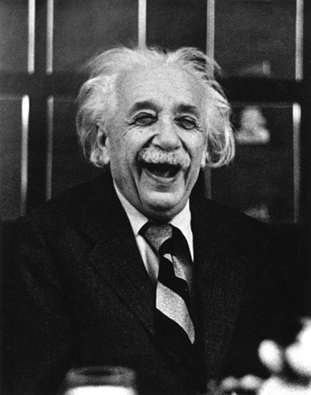

Nơi sinh: Ulm, Đức (Quốc tịch: Hoa Kỳ)

Albert Einstein là nhà vật lý lý thuyết người Mỹ gốc Đức-Do Thái. Ông là nhà khoa học đại tài và có ảnh hưởng nhất của mọi thời đại. Albert Einstein được coi là cha đẻ của vật lý hiện đại, là nhà khoa học vĩ đại nhất thế kỉ XX và là một trí thức lỗi lạc nhất trong lịch sử. Năm 1921, ông nhận giải Nobel vật lý vì “Những đóng góp cho vật lý lý thuyết, và đặc biệt là sự khám phá về hiệu ứng quang điện”.

Hiệu ứng quang điện là một hiện tượng điện - lượng tử, trong đó các điện tử được thoát ra khỏi vật chất sau khi hấp thụ năng lượng từ các bức xạ điện từ. Thành tựu nổi bất nhất của nhà khoa học Mỹ chính là “Thuyết đương đối”. Thuyết này bao gồm thuyết tương đối hẹp và thuyết tương đối rộng, là cơ sở của ngành vũ trụ học. Ông còn đưa ra rất nhiều thuyết quan trong cho ngành vật lý: lý thuyết photon và lưỡng tính hạt sóng, thuyết lượng tử, chuyển động của nguyên tử trong chất rắn…

19. Enrico Fermi (1901-1954)

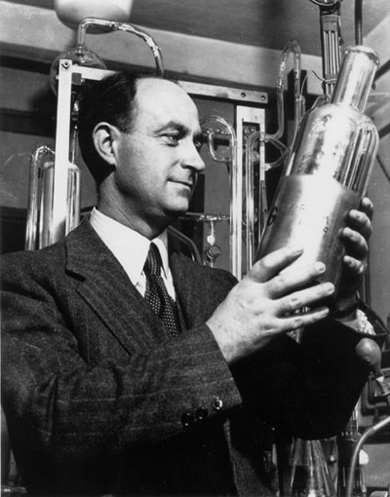

Nơi sinh: Rome, Italy (công dân Mỹ)

Nhà vật lý học người Mỹ Enrico Fermi là người có nhiều đóng góp cho vật lý hạt nhân. Ông là người đầu tiên đã phân chia được các nguyên tử, mặc dù tại thời điểm đó bản thân ông cũng không nhận ra được điều này. Ông được biến đến với công trình phát triển lò phản ứng hạt nhân đầu tiên, và phát triển lý thuyết lượng tử. Sự kiện này đã dẫn đến việc thử nghiệm thành công vũ khí nguyên tử đầu tiên. Fermi đoạt giải thưởng Nobel vật lý năm 1938 với những thành tựu liên quan đến phóng xạ. Tên của ông đã được đặt cho một nguyên tố tổng hợp – Fermium (có số nguyên tử là 100), phòng Thí nghiệm Quốc gia Fermi và kính viễn vọng tia Gamma Fermi.

20. Augustin-Jean Fresnel (1788-1827)

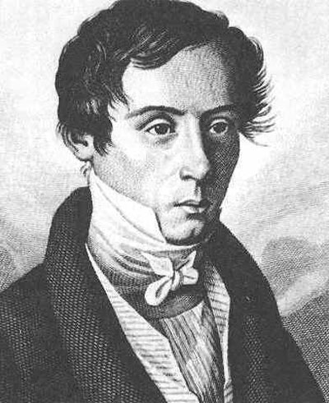
Nơi sinh: Ville d'Avray, Pháp
Fresnel là một nhà vấy lý và kĩ sư nghiên cứu quang học. Những thí nghiệm của ông đã khẳng định vững chắc về lý thuyết sóng ánh sáng. Ông thực hiện nhiều cuộc thí nghiệm về sự phân cực và nhiễm xạ của ánh sáng. Là một kĩ sư, ông còn tạo ra một loại thấu kính, ngày nay gọi là ống kính Fresnel, để thay thế gương trong các ngọn đèn hải đăng. Thấu kính có bề mặt được ghép lại từ các phần của mặt cầu, làm giảm độ dày của thấu kính, do đó giảm trọng lượng và độ tiêu hao ánh sáng do sự hấp thụ của thủy tinh làm kính.

21. Benjamin Franklin (1706-1790)

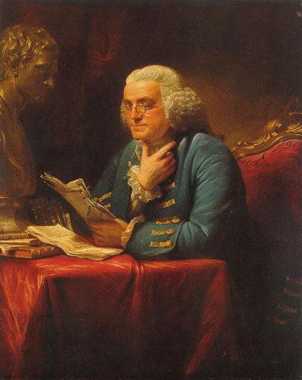
Nơi sinh: Boston, Massachusetts, Hoa Kỳ
Benjamin Franklin bắt đầu quan tấm đến viện nghiên cứu điển tử vào khoảng năm 1746. Ông đã tìm hiểu và phát hiện hiện tượng: khi có điện tích dương và điện tích âm chuyển qua hai vật thì giữa chúng sẽ tồn tại một dòng điện. Franklin đã nghi ngờ sét là hiện tượng tích điện, và đã chứng minh diều này qua các thử nghiệm diều vào năm 1752.

Chính những thử nghiệm này đã giúp Franklin phát minh ra cột thu lôi, bảo về các tòa nhà cao tầng khỏi sự tấn công của sét. Với những thành tựu đạt được, ông đã được bầu làm thành viên Hội khoa học Hoàng gia, một tổ chức khoa học ở Anh, vào năm 1756. Ông cũng thu thập thông tin về thời tiết, nghiên cứu về biển và nhiều lĩnh vực khác.

Ông cũng là người đầu tiên đã vẽ biểu đồ của Gulf Stream ở Đại Tây Dương và nghiên cứu sự ảnh hưởng của Gulf Stream đến du lịch biển. Ông cũng tạo ra lò sưởi hoặc động giống như một lò không khí nóng. Khi thị lực của ông trở nên kém dần, ông đã phát minh ra kính hai tròng cho chính mình.

